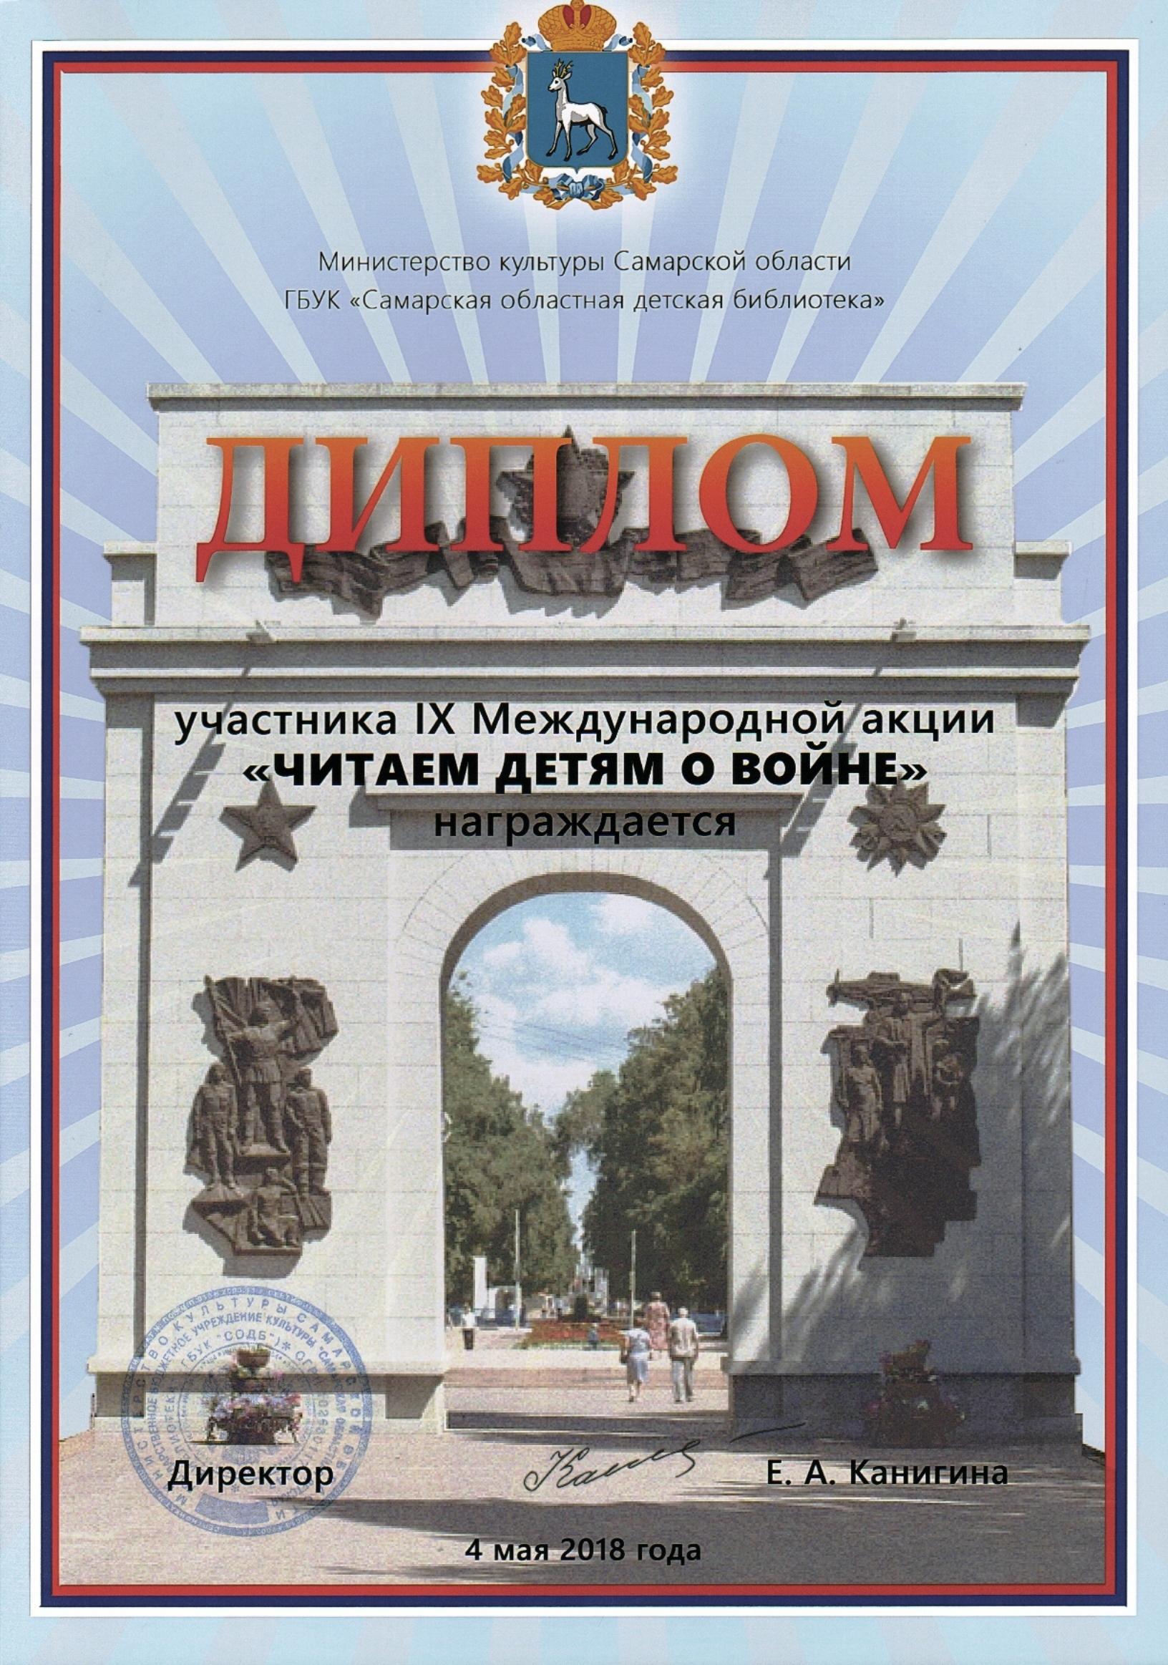

**МБДОУ Октябрьский детский сад №19 «Дюймовочка»**

**воспитатель**

**Мельникова Наталья Васильевна**